## [OpenSUSE](https://www.onworks.net/os-distributions/rpm-based/free-opensuse-online)



[OpenSUSE (onworks.net)](https://www.onworks.net/os-distributions/rpm-based/free-opensuse-online)

Grupo2– Jean Pierre Alfonso

Descripción del SO

OnWorks openSUSE online, un programa comunitario patrocinado por SUSE Linux y otras empresas. Promoviendo el uso de Linux en todas partes, este programa proporciona acceso fácil y gratuito a openSUSE, una distribución completa de Linux.

Las características más importantes que ofrece OnWorks OpenSUSE en línea son:

- SUSE incluye un programa de instalación y administración llamado YaST ("Otra herramienta más de configuración") que maneja particiones del disco duro, configuración del sistema, administración de paquetes RPM, actualizaciones en línea, configuración de red y firewall, administración de usuarios y más en una interfaz integrada.

- WebYaST es una versión de interfaz web de YaST. Puede configurar ajustes y actualizaciones de la máquina openSUSE en la que se está ejecutando. También puede apagar y verificar el estado del host.

- ZYpp (o libzypp) es un motor de administración de software de Linux que tiene un poderoso solucionador de dependencias y una conveniente API de administración de paquetes. ZYpp es el backend de zypper, la herramienta de gestión de paquetes de línea de comandos predeterminada para openSUSE.

- De forma predeterminada, OpenSUSE usa Delta RPM al actualizar una instalación. Un Delta RPM contiene la diferencia entre una versión antigua y una nueva de un paquete. Esto significa que solo se descargan los cambios, entre el paquete instalado y el nuevo. Esto reduce el consumo de ancho de banda y el tiempo de actualización, lo cual es especialmente importante en conexiones lentas a Internet.

- SUSE fue uno de los principales contribuyentes al proyecto KDE durante muchos años. Las contribuciones de SUSE en esta área han sido muy amplias y han afectado a muchas partes de KDE, como kdelibs y KDEBase, Kontact y kdenetwork.

* ¿Es open source o con licencia ?

Es un Open source, siendo su segundo objetivo principal , “Aprovechar la colaboración de código abierto para hacer de openSUSE el entorno de escritorio y distribución de Linux más utilizable del mundo para usuarios nuevos y experimentados de Linux.”

OPENSUSE ha sido desarrollado bajo el concepto de [Software libre y de código abierto](https://es.opensuse.org/Software_libre_y_de_c%C3%B3digo_abierto) (con las siglas FOSS, de Free and Open Source Software en inglés), que se refiere al software al que se ha liberado su licencia para garantizar el derecho de los usuarios a usarlo, estudiarlo, cambiarlo y mejorar su diseño a través de la disponibilidad de su código fuente.

* ¿Cuáles son los recursos de Hard que tiene la MV? Si no se pueden ver, buscar requisitos mínimos en internet.
  + Procesador: Procesador Pentium III a 500 MHZ o superior
  + Memoria: 512 MB RAM, también puede ser 2 GB o más.
  + Disco Duro: Debe de tener un espacio libre de 3 GB y si desea instalar completamente sus funciones, debe de tener un espacio libre de 5 GB .
  + Tarjeta de sonido y gráfica: La resolución de pantalla debe de ser de 800 x 600 o mayor.
  + El acceso a internet es útil, y es necesario para hacer una instalación mediante la red (Network Installer)
* ¿Cómo se accede a la ventana de comandos? Daniel

Se accede a la ventana de comandos como en Windows, que se sitúa en el extremo inferior izquierdo de la barra de tareas (también conocida como kicker). Una vez pinchado,se abre la ventana (como en windows, humm quizá esto sea muy básico pero…) Escribimos consola en el campo que pone search (o búsqueda) y pulsamos enter.

* ¿Puedo instalar aplicaciones?¿Por que? Jean Pierre Alfonso

Correcto, se puede instalar aplicaciones pero que sean compatibles con y diseñados para este sistema, en muchas oportunidades debemos de buscar software que realicen el reemplazo o similar.

Se usa aplicación llamada Yast en la cual se busca el ejecutable del software que se va a instalar y esta se encarga de realizar el proceso de interfaz gráfica:

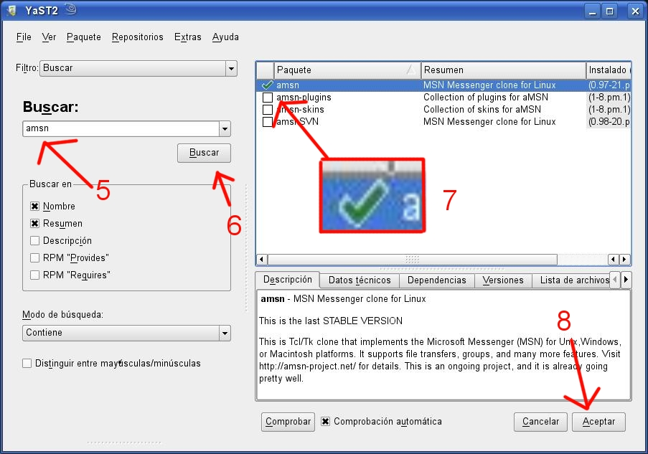

* ¿Hay juegos instalados?

Algunos juegos están incluidos en los repositorios oficiales de openSUSE, pero el repositorio de juegos de openSUSE Build Service incluye un buen número de juegos disponibles.

* Captura File Explorer



 